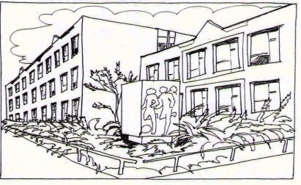
Základní škola Ústí nad Labem,
Anežky České 702/17, příspěvková organizace
400 07 Ústí nad Labem

IČ: 44555474
tel.: 475 500 032, 606 841 265
e-mail: zsanceske@volny.cz

AEC Novák s.r.o.
Beethovenova 28/216
400 01 Ústí nad Labem

Objednávka č. 1/2017

Dobrý den,

na základě vaší písemné cenové nabídky (64.267,20 Kč bez DPH) objednáváme u vás opravu osvětlení výměnou vadných dílů v místnostech naší školy:
02007 – kuchyňka
05149 – školní družina
02133 - knihovna

Děkujeme

V Ústí nad Labem 3.1.2017 Mgr. Jindra Šteflová
ředitelka školy

